Семена многолетних трав
№ | Наименование | сорт | Цена за 1 кг.
1 | Ежа сборная - Дединовская 4 | Элита | 75
2 | Кострец безостый - Дединовский 3 | Массовая | 60
3 | Овсяница луговая - Краснопоймовская 92 | Элита | 75
4 | Райграс пастбищный - Вик 66 | Элита | 75
5 | Тимофеевка луговая - Вологодско-Дединовская | Элита | 80
6 | Фестуломом - Вик 90 | Элита | 80
7 | Терех полевой | 1-ая репродукция | договорная
8 | Зернобобовая смесь  (овес + вика + пшеница + ячмень) | Массовая | договорная
Семена однолетних трав
1 | Овёс (смесь) |  | договорная
2 | Горох | Флора | договорная
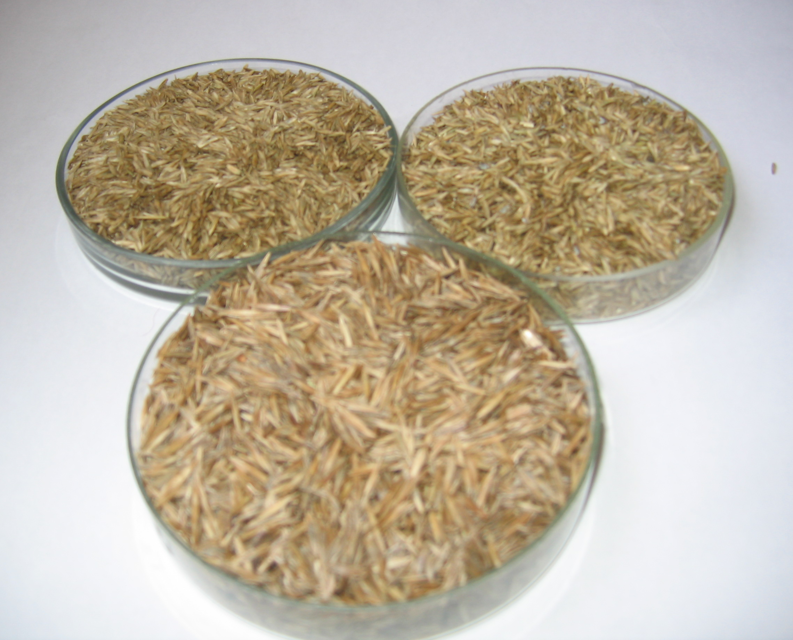
Государственное унитарное предприятие «Производственно-научное объединение Пойма»

140514, Московская область,
Луховицкий район, пос. Красная Пойма,
ул. Шоссейная, 1
Тел. (496-63) – 57236, 94116, 94117
факс – 57237, 94116, 94117
E-mail:
GUP_PNO_Poyma@mail.ru

